小学一年级上册数学期末试卷
（时间：60分钟 命题：石家庄小学数学教研组）
班级： 姓名： 成绩：
题 次 | 一 | 二 | 三 | 四 | 五 | 六 | 总 分
分 值 | 20 | 6 | 4 | 36 | 12 | 22 | 100
得 分

小朋友，这学期你一定学会了很多数学知识吧。相信你一定能解决下面的问题，加油哦！

一、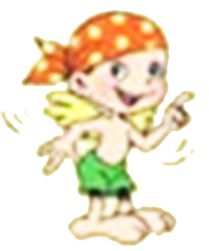(20分)
我会想、也会填
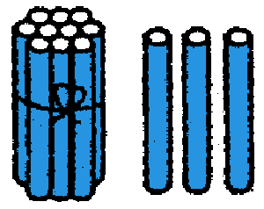
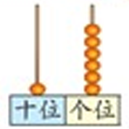
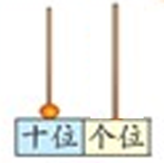
⑴、看图写数
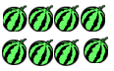

⑵、16里面有( )个十和( )个一； 10个一就是一个( )。
⑶、13中的1表示( )个( )，3表示( )个( )。
⑷、在○里填上“＞”、“＜”或“＝”。
9 11 6 + 2 8 10－4 4 9 +8 16
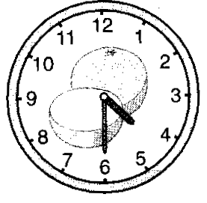
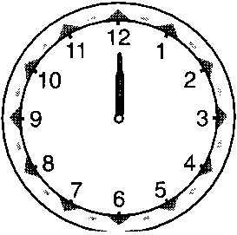
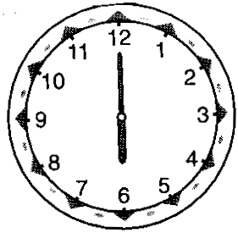
⑸、看钟表，填写时间
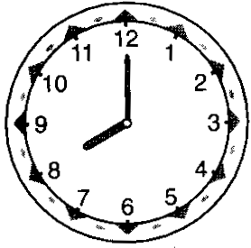

( ) ( ) ( ) ( )
⑹
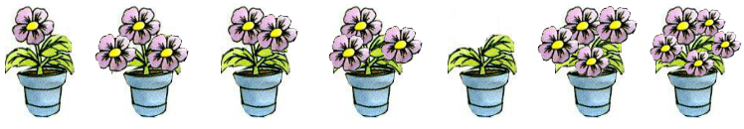
从左往右数，第3盆开了( )朵花；第( )盆和( )盆都开了3朵花；开5朵花的是第( )盆；0朵花的是第( )盆。
二、6分
我会数、也会填
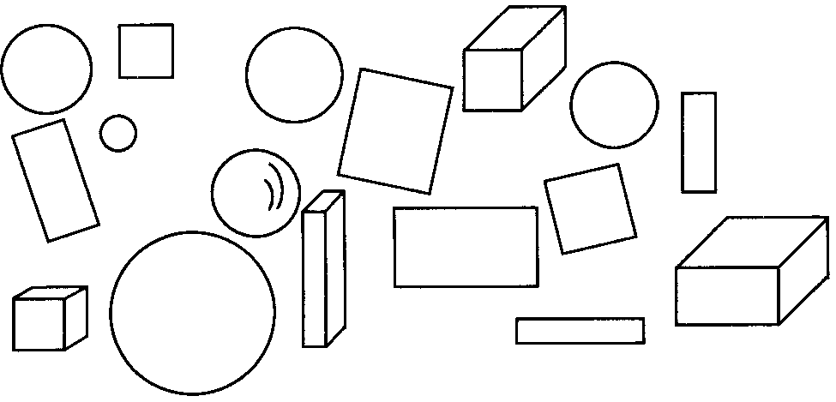
正方体有( )个。
长方体有( )个。
正方形有( )个。
长方形有( )个。
圆有( )个。
球有( )个。

三、4分
我会比、也会画
(1)、 在最长的线下面画“√”，在最短的线下面画“○”
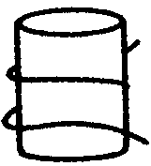
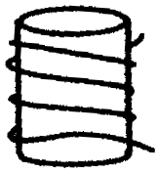
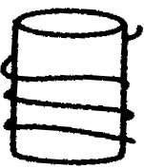

(2)、 在最多的下面画“√”，在最少的下面画“○”

(3)、 请你把不是同类的圈起来。
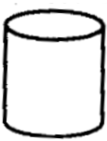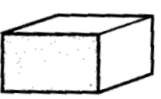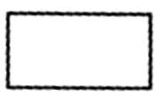
(4)、 画△，比□多2个。

四、36分
我会算
(1) 2＋3＝ 8－2＝ 3＋9＝ 5－3＝ 10－7＝
5＋7＝ 3＋6＝ 6－6＝ 6＋9＝ 2＋9＝
8＋2＝ 0＋5＝ 9－4＝ 5＋3＝ 7＋8＝
14－4＝ 9＋9＝ 13－10＝ 19－1＝ 16－5＝
(2) 4＋4＋6＝ 10－2－9＝ 8－3＋6＝ 6＋3－5＝
12－2＋4＝ 3＋2＋9＝ 17－4＋3＝ 9＋8－7＝
五、 12分
我会列算式计算

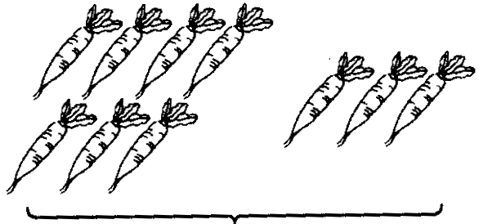
(1) (2)
?个
=
(个)
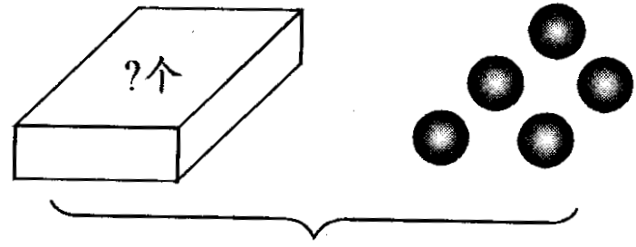
17粒
=
(粒)

(3)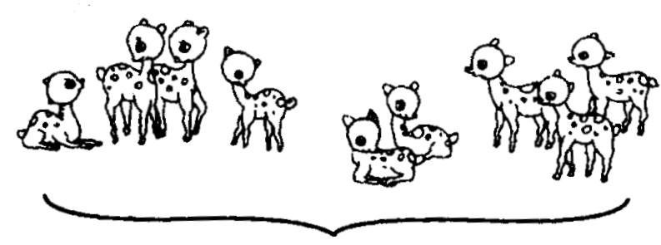 (4)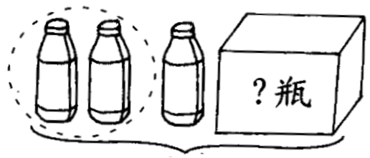
?只
8瓶
=
(只)
=
(瓶)

五、 解决问题 22分
我会用数学。
1. 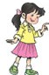 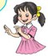
有16本书，已经发了10本。
还剩多少本？

□○□=□（个）
2. 
我已经得了9颗☆，今天老师又将给3颗☆。
你一共得了多少颗☆？

□○□=□（个）

3.  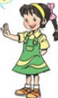
一班值了8棵
二班值了7棵

两个班一共植了多少棵树？
□○□=□（个）
- 瓜地里还剩8个西瓜。
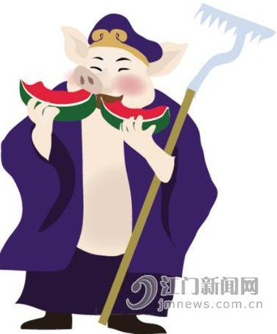
我吃了4个，原来有多少个？
□○□=□（个）
小学一年级上册数学期末试卷答案

（命题：石家庄小学数学教研组）
一、(20分)
⑴、看图写数答案
8、13、16、10
⑵、16里面有( 1 )个十和( 6 )个一； 10个一就是一个(十)。
⑶、13中的1表示( 10 )个(一)，3表示(3)个(一)。
⑷、在○里填上“＞”、“＜”或“＝”。
9 ＜ 11 6 + 2 ＝ 8 10－4 ＞ 4 9 +8 ＞ 16
⑸、看钟表，填写时间
( 8:00 ) ( 6:00) ( 12:00 ) ( 4:30 )
⑹ 从左往右数，第3盆开了(2 )朵花；第( 2)盆和( 4 )盆都开了3朵花；开5朵花的是第( 7 )盆；0朵花的是第( 5 )盆。
二、6分
正方体有( 1 )个。
长方体有(3 )个。
正方形有( 2)个。
长方形有( 5 )个。
圆有( 4 )个。
球有( 1 )个。

三、4分
(1)、 在最长的线下面画“√”，在最短的线下面画“○”，此题答案如下图所示：
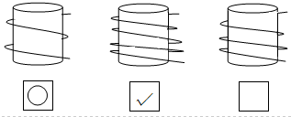
石家庄高级教师点评：此题考查学生数学空间思维能力。
(2)、 在最多的下面画“√”，在最少的下面画“○”，此题答案如下图所示：
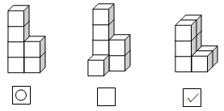
石家庄高级教师点评：第一个共有6个小正方体，第二个有7个小正方体，第三个有8个小正方体，进而根据题意，进行解答即可此题考查学生数学空间思维能力和整数比较能力。
(3)、 请你把不是同类的圈起来。
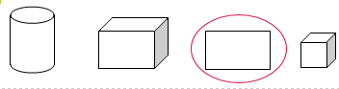
石家庄高级教师点评：因为圆柱、长方体、正方体都是立体图形，只有长方形是平面图形，进而圈出即可。
(4)、 画△，比□多2个。
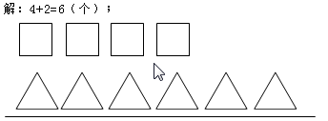
石家庄高级教师点评： 先数出□的个数，即□4个，画△比□多2个用4+2=6，计算出来，然后画6个即可，本题主要考查比多比少的题，注意比多的用加法算出结果，再画图
四、36分，此题答案如下图所示
(1) 2＋3＝5 8－2＝6 3＋9＝12 5－3＝2 10－7＝3
5＋7＝12 3＋6＝9 6－6＝0 6＋9＝15 2＋9＝11
8＋2＝10 0＋5＝5 9－4＝5 5＋3＝8 7＋8＝15
14－4＝10 9＋9＝18 13－10＝3 19－1＝18 16－5＝11
(2) 4＋4＋6＝14 10－2－8＝0 8－3＋6＝11 6＋3－5＝4
12－2＋4＝14 3＋2＋9＝14 17－4＋3＝18 9＋8－7＝10
五、12分，此题答案如下图所示

(1) (2)
?个
7
+
10
3
=
(个)
17粒
12
+
17
5
=
(粒)

(3) (4)
?只
8瓶
4
+
9
5
=
(只)
8
-
5
3
=
(瓶)

石家庄高级教师点评： 此题考查学生识图读图能力和利用数学解决实际问题能力。
五、解决问题 22分
- 16-10=6
- 9+3=12
- 8+7=15
- 8-4=4
石家庄高级教师点评： 此题考查学生阅读理解能力和利用数学解决实际问题能力。

